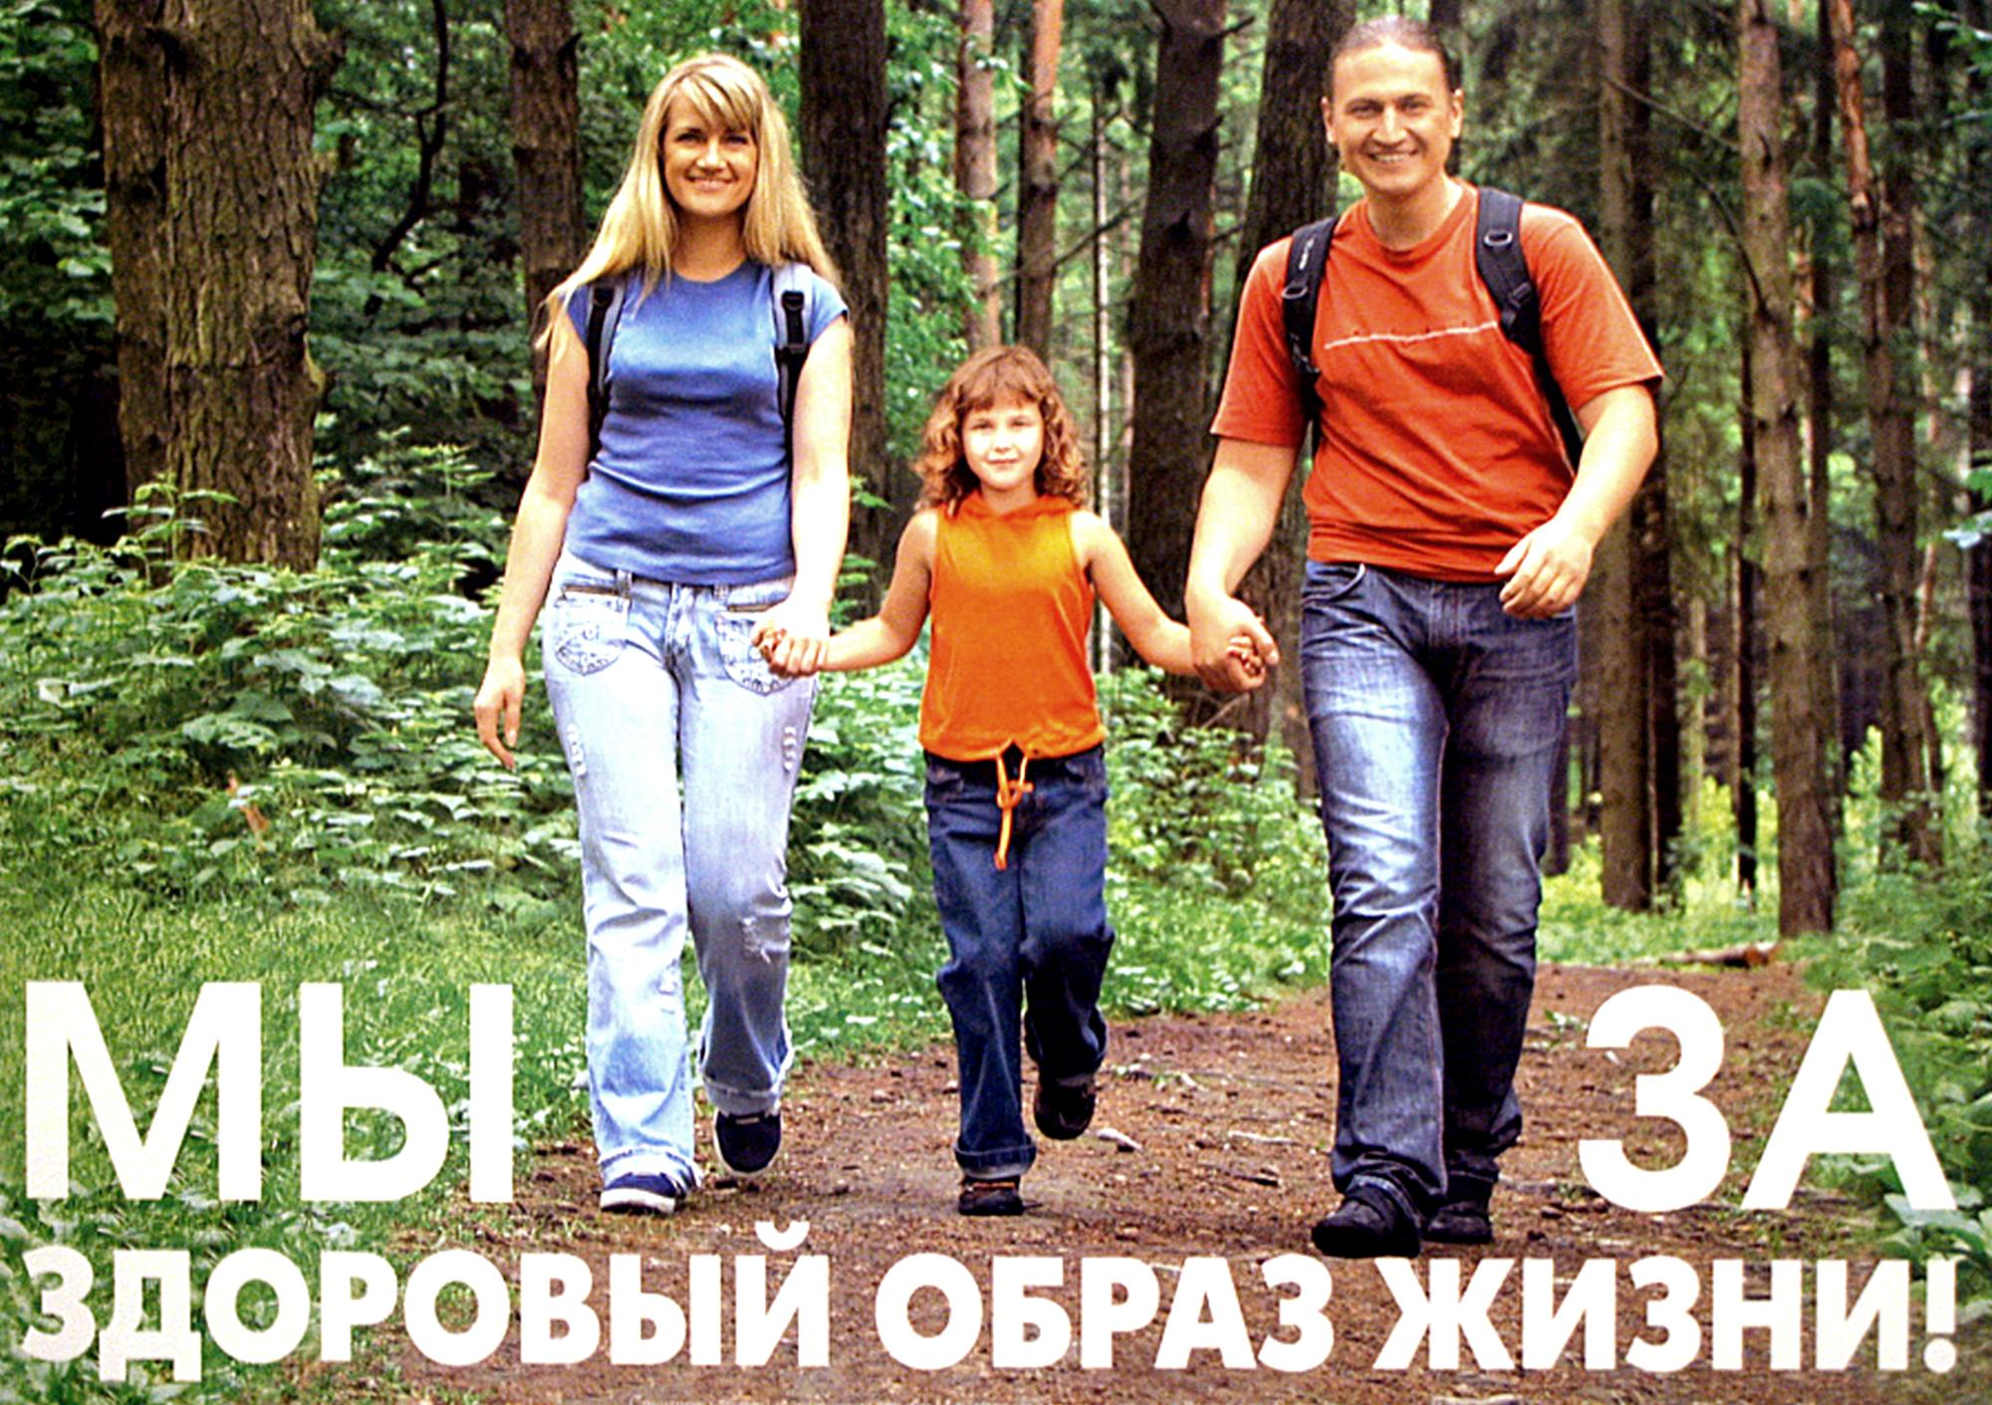

**Дорогие взрослые!**

**Вашему ребёнку как воздух необходим режим дня, разумно составленный, соответствующий возрастным особенностям. То, что ребёнок привыкает в одно и то же время есть, спать, активно действовать, создаёт благоприятные предпосылки для его всестороннего развития.**

**Режим дня должен быть достаточно гибким. В зависимости от условий (домашних, климатических, от времени года, индивидуальных особенностей ребёнка) он может меняться, но не более чем на 30 минут в ту или иную сторону.**

***Семейный кодекс здоровья.***

**1. Каждый день начинаем с зарядки.**

**2. Просыпаясь, не залеживаемся в постели.**

**3. В детский сад, в школу, на работу – пешком в быстром темпе.**

**4. Будем щедрыми на улыбку, никогда не унываем!**

**5. При встрече желаем друг другу здоровья (Здравствуй!)**

**6. Режим – наш друг, хотим все успеть – успеем!**

**7. Ничего не жевать сидя у телевизора!**

**8. В отпуск и выходные – только вместе!**

***Совместный активный досуг:***

**1. способствует укреплению семьи;**

**2. формирует у детей важнейшие нравственные качества;**

**3. развивает у детей любознательность;**

**4. приобщает детей к удивительному миру природы, воспитывая к ней бережное отношение;**

**5. расширяет кругозор ребенка;**

**6. формирует у ребенка первичные представления об истории родного края, традициях, культуре народа;**

**7. сближает всех членов семьи (дети живут одними задачами с родителями, чувствуют причастность к общему делу).**

**Проводя совместно досуг, у родителей и детей возникает тот духовный контакт, о котором многие родители только мечтают.**

***Рекомендации родителям***

***по организации активного семейного отдыха.***

**Проведение совместного семейного отдыха – будь то семейные туристические походы, активный отдых на море, в горах, участие в спортивных семейных играх, например, «Папа, мама, я – спортивная семья», велосипедные прогулки в лес и т.д. – благотворно действуют на дошкольников и их родителей. Родители совместно с детьми могут:**

**1. В зимнее время – совершать лыжные прогулки с детьми, кататься на коньках, на санках, совершать пешие прогулки в ближайший лес, парк, лепить во дворе снежные крепости, фигуры.**

**2. В весеннее и осеннее время – брать детей с собой в однодневные туристические походы, совершать совместный отдых на море, на даче, организовывать совместные дворовые затеи с подвижными играми.**

**3. В летнее время – загорать, плавать, устраивать шумные, подвижные игры на улице.**

**4. Устраивать совместные семейные чтения о здоровом образе жизни. (Например, стихотворение А.Барто «Девочка чумазая» вызывает желание малышей умываться и мыть руки с мылом, произведение С. Михалкова «Про девочку, которая плохо кушала» поможет побороть плохой аппетит, стихотворение С. Михалкова «Про мимозу» расскажет о необходимости закаливания и т.п.)**



***Десять советов родителям о здоровье детей!***

**Совет 1. По всем вопросам относительно здоровья вашего ребенка следует обращаться к врачу-педиатру, который назначает лечение или при необходимости направляет ребенка на обследование к другим врачам-специалистам. В особых случаях, чтобы не было задержки сроков начала лечения, при появлении первых характерных признаков заболеваний рекомендуется сразу обращаться к специалисту в данной области медицины.**

**Совет 2. Если вы замечаете, что ваш ребенок в кругу своих сверстников отличается неловкостью движений, плохой речью, если у него бывают обмороки, головокружения, головные боли, рвота, его укачивает в транспорте, необходимо проконсультировать ребенка у невропатолога.**

**Совет 3. Обратите внимание на поведение ребенка: чрезмерная подвижность, гипервозбудимость или, наоборот, вялость, утомляемость, плаксивость, страхи, нарушенный сон, навязчивые движения — это наиболее распространенные симптомы психического напряжения еще слабой нервной системы ребенка-дошкольника. При появлении этих признаков обязательно следует показать ребенка детскому психиатру.**

**Совет 4. Ваш ребенок часто переспрашивает или не всегда реагирует на обращенную к нему речь, у него бывают частые ангины, потеря голоса, кашель, постоянный насморк, если ребенок спит с открытым ртом, храпит во сне, гнусавит при разговоре — проконсультируйте ребенка у ЛОР-врача (отоларинголога).**

**Совет 5. Если у ребенка плохой аппетит, часто возникает тошнота, рвота, нарушения стула (запор, жидкий стул), боли в животе (до еды, после еды), следует обратиться за квалифицированной помощью к врачу-гастроэнтерологу.**

**Совет 6. Обращение за консультацией врача-аллерголога необходимо в тех случаях, если в дошкольном периоде у ребенка возникает реакция (сыпь, отек, затрудненное дыхание, внезапный насморк, чихание) на какую-то пищу, запахи, пыльцу цветов, лекарства, прививки.**

**Совет 7. Воспаление кожи на разных участках тела (чаще на руках и ногах), сопровождающееся покраснением, зудом, шелушением, экссудацией — возможно, это признаки хронического дерматита или экземы, вылечить которые поможет врач-дерматолог.**

**Совет 8. Если вы замечаете, что ребенок сощуривает веки, когда рассматривает отдаленные предметы, или низко наклоняется над листом альбома или книги, близко садится к экрану телевизора, если он издалека (с расстояния 5 метров) не различает мелкие (до 1 см в диаметре) предметы, необходимо проверить остроту зрения вашего ребенка — обратитесь к окулисту (офтальмологу).**

**Совет 9. Постоянно обращайте внимание на осанку ребенка: при ходьбе он сутулится, у него одно плечо ниже другого, лопатки сильно выступают при выпрямленной спине; сидя на стуле, он заметно прогибается в ту или иную сторону, пытается часто менять позу, низко наклоняется (почти ложится на стол) во время рисования и т.п. — обследование состояния позвоночника должен произвести специалист-ортопед.**

**Совет 10. Не забывайте о необходимости обязательных профилактических осмотров вашего ребенка следующими специалистами: эндокринологом (предупреждение заболеваний щитовидной железы, диабета, ожирения, нарушений роста), хирургом (обнаружение врожденных аномалий), стоматологом (выявление и лечение кариеса), кардиологом (диагностика нарушений функции сердца и сосудов), логопедом (нарушения речи и восприятия звуков).**

